СОДЕРЖАНИЕ
ВВЕДЕНИЕ 3
1.ГЕОЛОГО-ПРОМЫСЛОВЫЕ СВЕДЕНИЯ ПО МЕСТОРОЖДЕНИЮ МЕДВЕЖЬЕ 5
1.1 ГЕОЛОГО-ФИЗИЧЕСКАЯ ХАРАКТЕРИСТИКА МЕДВЕЖЬЕГО МЕСТОРОЖДЕНИЯ 5
1.2 АНАЛИЗ РАЗРАБОТКИ МЕСТОРОЖДЕНИЯ МЕДВЕЖЬЕ 11
1.2.1 ОСНОВНЫЕ РЕШЕНИЯ ПО РАЗРАБОТКЕ 11
1.2.2 ТЕКУЩЕЕ СОСТОЯНИЕ РАЗРАБОТКИ 13
1.3 КОНТРОЛЬ ЗА РАЗРАБОТКОЙ СЕНОМАНСКОЙ ЗАЛЕЖИ 16
1.3.1 ГЕОЛОГО-ПРОМЫСЛОВЫЕ ИССЛЕДОВАНИЯ 16
1.3.2 ГИДРОХИМИЧЕСКИЙ КОНТРОЛЬ 17
1.3.3 ПРОМЫСЛОВО-ГЕОФИЗИЧЕСКИЕ ИССЛЕДОВАНИЯ 17
2. РЕЖИМЫ ГАЗОВЫХ ЗАЛЕЖЕЙ 20
3. Построение расчетной модели сеноманской залежи с подошвенной водой. 22
3.1 ПРОГРАММА РАСЧЕТА СРЕДНЕЙ ШИРИНЫ ПРОПЛАСТКОВ ПО СРЕДНЕЙ ЛИНИИ 24
4. ГИДРОДИНАМИЧЕСКИЙ РАСЧЕТ ОБВОДНЕНИЯ СЛОИСТОЙ ЗАЛЕЖИ 26
4.1 МЕТОДИКА РАСЧЕТА ОБВОДНЕНИЯ МЕСТОРОЖДЕНИЯ 28
4.2 ПРОГРАММА РАСЧЕТА ОБВОДНЕНИЯ МЕСТОРОЖДЕНИЯ 29
4.2.1 РЕЗУЛЬТАТЫ РАСЧЕТА: 31
4.3 ПРОГРАММА РАСЧЕТА ОБВОДНЕНИЯ ЗОНЫ УКПГ-1 32
4.3.1 РЕЗУЛЬТАТЫ РАСЧЕТА: 33
ЗАКЛЮЧЕНИЕ 35
СПИСОК ИСПОЛЬЗОВАННЫХ ИСТОЧНИКОВ 41

ВВЕДЕНИЕ

Основные разведанные запасы газа в нашей стране сосредоточены в Тюменской области. Это позволило создать здесь надежную сырьевую базу для развития газовой промышленности, предопределяющую ведущую роль тюменского газа в обеспечении народного хозяйства страны топливом и сырьем в период до 2010 г.
Основными направлениями экономического и социального развития России на период до 2005 года в газовой промышленности предусмотрено: ускорить вовлечение в разработку новых месторождений; осуществить работы, связанные с организацией добычи газа на полуострове Ямал; начать промышленную эксплуатацию месторождений Прикаспийской низменности. ООО «Надымгазпром» является владельцем 13 лицензий на право пользования недрами. На шесть месторождений получены совмещенные лицензии, из которых три находятся в разработке – Медвежье, Юбилейное, Ямсовейское и три месторождения – Харасавейское, Бованенковское, Новопортовское - в стадии подготовки к разработке (рис.1).
Состояние запасов на 01.01.2001 года представлено в таблице № 1 (приложение).
В настоящее время газовая промышленность Западной Сибири переживает новый этап своего развития. Стабилизировалась добыча газа на эксплуатирующихся месторождениях, которые вступили в период разработки, характеризующийся активным внедрением пластовых вод в продуктивные отложения. В данных условиях на передний план выдвигается необходимость решения новых задач теории и практики разработки месторождений природных газов, связанных с созданием научных принципов регулирования процессов извлечения газов из значительных по размерам залежей, эксплуатируемых в период стабилизации добычи газа центрально – групповой системой скважин в условиях активного проявления водонапорного режима. Одним из таких месторождений является Медвежье.

Месторождение Медвежье открыто в 1967 г. Промышленная эксплуатация месторождения Медвежье началась в 1969 – 1970 гг. со строительства установки комплексной подготовки газа (УКПГ-2), которая была введена в эксплуатацию в 1972 г. К этому времени в южной части месторождения была проложена 1 нитка газопровода-коллектора, которая соединила строящиеся УКПГ-1, 3 и 2 и подала газ в газопровод Медвежье-Пунга. Освоение месторождения велось путем сооружения отдельных газовых промыслов (ГП), состоящих по проекту из УКПГ и дожимных компрессорных станций, ввод которых определен сроками снижения пластовых давлений, как правило, на 5-6 году разработки. Промыслы размещались по осевой линии месторождения в пределах коридора основных коммуникаций.
К 1978 г. уровень отбора газа составил 65 млрд.м³ /г. Максимальные годовые отборы в период постоянной добычи составляли 73 млрд.м³. С 1979 г. начался компрессорный период эксплуатации месторождения, а 1995 г. – период падающей добычи газа.
В настоящее время на месторождении работают девять УКПГ и девять ДКС (ГП-1 - ГП-9). Общий фонд скважин составляет 485, в том числе действующих эксплуатационных – 362, наблюдательных и пьезометрических – 98. Часть эксплуатационных скважин простаивают из-за низкого пластового давления и капитальных ремонтов. Скважины размещаются на структуре как, поодиночке, так и по две, три скважины в кусте.

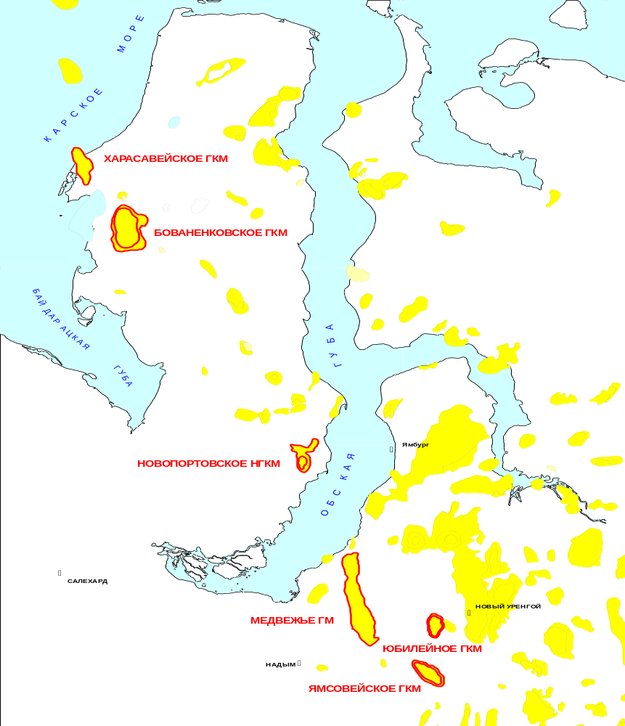

Рис.1 Обзорная карта района работ ООО «Надымгазпром»

1.ГЕОЛОГО-ПРОМЫСЛОВЫЕ СВЕДЕНИЯ ПО МЕСТОРОЖДЕНИЮ МЕДВЕЖЬЕ

1.1 ГЕОЛОГО-ФИЗИЧЕСКАЯ ХАРАКТЕРИСТИКА МЕДВЕЖЬЕГО МЕСТОРОЖДЕНИЯ

Литолого-стратиграфическая характеристика
Геологический разрез месторождения представлен песчано-глинистыми отложениями мезозойско-кайнозойского осадочного чехла и метаморфизованными породами палеозойского фундамента. Только в разрезах глубоких разведочных скважин вскрыты нижнемеловые и частично юрские отложения на максимальной глубине 4024 м.
Охарактеризованность керновым материалом крайне неравномерная и сравнительно хорошо изучена только сеноманская продуктивная толща.
В основу приводимой литолого-стратиграфической характеристики положена унифицированная стратиграфическая схема, рассмотренная в г.Тюмени в 1990г и утвержденная МСК СССР в 1991 г. г.Ленинграде. Ниже дано краткое описание вскрытой части разреза.
Юрская система
Отложения юрской системы подразделяются на тюменскую, абалакскую и баженовскую свиты.
Тюменская свита - (нижняя и средняя юра) представлена аргиллитами, алевролитами и песчаниками, сложно чередующимися между собой. Алевролиты серые, темно-серые, слюдистые, крепкосцементированные с тонкой горизонтальной и волнистой слоистостью. Песчаники серые, мелкозернистые, слюдистые, крепкосцементированные, прослоями карбонатные. Аргиллиты темно-серые, почти черные, алевритовые, слюдистые, плотные, прослоями сидеритизированные. По разрезу наблюдаются обильные включения углистого и углисто-глинистого материала. Песчано-алевритовые пласты характеризуются резкой невыдержанностью по площади, значительной глинистостью. Толщина отложений свиты 64 - 538 м (скв. 30, 31, 32, 34).
Нижняя подсвита представлена опоковидными глинами с примесью алевритового материала, с прослоями опок и реже диатомитов.
Средняя подсвита сложена серыми с зеленоватым оттенком плитчатыми диатомовыми глинами и диатомитами.
Верхняя подсвита представлена диатомовыми глинами зеленовато-серыми, с прослоями глауконитовых алевритов и песков. Общая толщина отложений свиты 180-210 м.
Тавдинская свита - Р2-3 tv представлена глинами, зеленовато-серыми, хорошо отмученными, слабо алевритистыми с прослоями песков. Общая толщина отложений свиты достигает 70 м.
Четвертичная система
Четвертичные отложения залегают на размытой поверхности палеогеновых отложений и представлены песками, с включениями гальки и гравия, глинами, супесями, суглинками, в верхней части с пропластками торфа. Толщина отложений до 80 м.
Тектоника
В тектоническом строении Западно-Сибирской плиты принимают участие три структурных этажа (фундамент, промежуточный этаж и осадочный чехол). Верхний структурно-тектонический платформенный чехол сформировался в условиях длительного погружения территории. Этот этаж контролирует почти все залежи углеводородов.
Согласно тектонической карте мезозойско-кайнозойского платформенного чехла Западно-Сибирской геосинеклизы под редакцией И.И.Нестерова, составленной в 1984 г. Медвежье месторождение находится в пределах структуры первого порядка - Медвежьего мегавала. Мегавал имеет меридиональное простирание, его длина 180 км, ширина 25-50 км. На Сeвepe мегавал отделяется седловиной от Харвутинского вала, и граничит Танловской впадиной, на востоке Нарутинской впадиной и на западе -Нижне-Надымской впадиной. В пределах мегавала выделяются (с севера на юг): Ныдинское куполовидное поднятие (КП), Медвежий мегавал, Западно-Пангодинский структурный нос, осложненные структурами третьего порядка.
По отражающему горизонту "Б" Ныдинское КП оконтуривается изогипсой минус 3300 м и имеет размеры 17,5 х 12,5 км, амплитуду 250 м. Свод поднятия осложнен двумя вершинами. Медвежий вал оконтуривается изогипсой минус 3300 м, размеры его 40 х 90 км, амплитуда 250 м. Сводовая 1 часть осложнена тремя вершинами на разных гипсометрических уровнях. Седловина, разделяющая эти структуры, имеет широтное простирание при глубине около 50 м.
По структурной карте отражающего горизонта "Г" Ныдинское поднятие и Медвежий вал оконтуривается изогипсой минус 1100 м. Размеры Ныдинского поднятия по данной изогипсе - 37х15 км, амплитуда 150 м; размеры Медвежьего вала - 20 х 80 км, амплитуда 100 м.
По кровле сеноманских отложений Медвежий вал и Ныдинское куполовидное поднятие оконтуриваются изогипсой минус 1150 м, при этом их общая длина достигает 120 км, ширина достигает 26 км. Амплитуда Медвежьего вала равна 175 м, а Ныдинского поднятия 125 м. Восточное крыло их крутое (до 2 град.) по сравнению с западным (0 град. 30 мин). Медвежий вал осложнен тремя поднятиями: северным, центральным и южным.
Газоносность
В пределах Западно-Сибирской нефтегазоносной провинции выделяются три нефтегазоносных комплекса: юрский, неоком-аптский и апт-сеноманский. Основные запасы газа приурочены к сеноманским отложениям, которые являются объектом разработки. Кровля сеноманской продуктивной толщи вскрыта на абсолютных глубинах 979,9-1130,4 м и контролируется отложениями глин (покрышкой); турон-палеогенового возраста, толщинами до 500 м. Продуктивная толща сеномана представлена песчаниками, алевролитами и глинами, которые выклиниваются, фациально замещаются на различных расстояниях.
Толщина пропластков и пластов-коллекторов составляет 0,4-28 м. Наибольшее распространение имеют коллектора от 2 до 4 м. Толщины глин заглинизированных пород изменяются от 0,4 м до 25 м.
Таким образом, продуктивная толща Медвежьего месторождения расчленяется на ряд мезоциклитов, циклитов, продуктивных пачек. Сверху вниз: песчано-алевритовая; песчаная и песчано-алевритовая пачки. В своих верхних частях пачки имеют алеврито-глинистые пласты, неоднородные и прерывистые по площади и разрезу. Отсюда макро- и микронеоднородность, расчлененность, и прерывистость геологических тел, слагающих пачки, определяют в целом газодинамическую, но не гидродинамическую связанность коллекторов в залежи. Блочная или пачечная модель-схема геологического строения отвечает пластово-массивному типу залежей.
Содержание коллекторов в газонасыщенной части разреза колеблется от 17 до 90 %, составляя в среднем для залежи – 70 %. В результате эксплуатационного бурения было установлено значительное сокращение содержания коллекторов в зонах микропрогибов и структурных заливов на крыльях. В этих зонах эффективные газонасыщенные толщины составили 30-50 м, вместо ожидаемых 60-70 м. Суммарная эффективная газонасыщенная толщина по скважинам изменяется 3,6 - 126,0 м в пределах южного купола, от 14,0 до 96, 4 м на центральном куполе, от 14,6 до 99,4 м, на северном куполе, от 7,0 до 97,4 м на Ныдинском куполе.
Залежь газа является пластово-массивной, по всей площади подстилается подошвенной водой. ГВК отбит на абсолютных отметках от 1227,6 м до 1141,2 м и постепенно погружается с юга на север.
В пределах Медвежьего вала ГВК наклонен в основном в пределах отметок от 1227,6 м до 1133,8 м, а на Ныдинском поднятии от 1136,6 м до 1141,4 м. Данные эксплуатационного бурения подтвердили ранее установленный наклон ГВК в северном направлении.
Высота залежи в пределах южного, среднего и северного куполов Медвежьего вала равна 155м и 122 м, а Ныдинского поднятия 125 м. Залежь имеет следующие размеры: длина 116 км, ширина до 26 км, площадь газоносности 1993,3 км².
При испытании разведочных скважин из продуктивной толщи сеномана получены промышленные притоки газа от 541 до 1490 тыс.м^{З}/сут. через 25,4-31,7 мм штуцер при депрессиях 0,195-3,75 МПа. Начальный дебит эксплуатационных скважин 519- 1500 тыс.м³.
Пористость, проницаемость, начальная газонасыщенность
Коллекторами газа являются пески, песчаники с глинистым цементом, а также крупно- и среднезернистые алевролиты. Коллекторские свойства песчано-алевритовых пород высокие. Определение пористости проведено на 1091 образце, из них на 534 - из газонасыщенной части разреза.
Наиболее часто встречаются значения пористости 25-35%. Среднее значение пористости по керну составило 28,8%. Проницаемость определена на 569 образцах, в том числе на 273 - из газонасыщенной части.
Изменяется проницаемость от 1 мД до нескольких Дарси. Остаточная водонасыщенность определена на 535 образцах.
Коллекторские свойства находятся в зависимости от гранулометрической характеристики. Так открытая пористость песчаников изменяется от 33,9% до 38,4%, проницаемость - от 800 до 3100 мД, остаточная водонасыщенность 8,1-23,5%.
Открытая пористость алевролитов составляет 20,1-36,3%; проницаемость 0,6-118 мД; остаточная водонасыщенность 19,9-92,5%.
В неотсортированных породах открытая пористость составляет 22,1-37,6%, проницаемость 4,6-2305 мД, остаточная водонасыщенность 14,4-87,4%.
По ГИС коэффициент пористости, определенной по уравнению t регрессии вида Kn=f(Po) составил 30,2%.
Газонасыщенность по ГИС определена по зависимости !gWB=f(lgRn), построенной по данным керна, отобранного в скв.110 -Уренгойского месторождения и скв. 41 - Ямбургского.
Средневзвешенное значение коэффициента газонасыщенности составило 70,5% .
Проницаемость определена по установленной универсальной зависимости Требина-Ханина - IgKnp = f(Кпэф). Для Медвежьего месторождения получено уравнение регрессии:
lgKnp=0,18+10,38Кпэф
Средневзвешенное значение проницаемости по месторождению составило 0,6 Д.
Продуктивная толща имеет сложное строение : характеризуется незначительной изменчивостью литологического состава, сильной расчлененностью, с повышенной неравномерной глинистостью.
Характерной особенностью распределения проницаемости по площади является ухудшение ее в сторону законтурной области. Зоны повышенных значений проницаемости приурочены, как правило, к зонам повышенного содержания коллекторов. Анализ распределения проницаемости по разрезу свидетельствует о ее дифференцированном характере. Отмечается улучшение фильтрационной характеристики в нижней части по скважинам УКПГ-3, 1 и 4 и ухудшение по скважинам УКПГ- 5, 7, 2.
Толщина пласта
Толщина проницаемых прослоев колеблется от 0,4 до 28 м, а прослои, исключенные из эффективной толщины изменяются от 0,4 до 19,2 м. Наиболее распространены пласты толщиной 1-2 м.
Суммарное содержание коллекторов изменяется от 45 до 85 %, т.е. в разрезе преобладают в основном литологические разности.
По месторождению наблюдается субширотное чередование зон высокого содержания коллекторов (Кпес > 0,7) с участками пониженной песчанистости (Кпес > 0,2-0,5) - в межсводовых и боковых прогибах.
В результате эксплуатационного бурения установлено, что структурная поверхность по своей конфигурации оказалась сложной. Сложность ее заключается в нарушении плавного очертания крыльевых зон и дифференциации сводовых частей на небольшие куполовидные поднятия.
Усложнения структурной поверхности привели к сокращению общих и эффективных толщин не только в межсводовых и боковых прогибах, но и в зоне расположения эксплуатационных скважин.
Так скважины УКПГ-5 (№№ 504, 511, 503), УКПГ-7 (№№ 715, 716) вскрыли продуктивные отложения на 10-50 м гипсометрически ниже проектных отметок. На 35-40 м ниже ожидаемого вскрыты продуктивные отложения скважинами УКПГ-8 (№№ 852 853, 858, 859). Ниже ожидаемых отметок вскрыта кровля сеномана по скважинам УКПГ-9 (№№ 1056, 1057, 1047), где разрез практически заглинизирован. Не подтвердили приподнятый участок, выделенный по сейсмике, результаты бурения скважин 1050-1051-1045-1046. Фактически продуктивные отложения вскрыты на 15-17 м ниже проектных отметок.

Показатели неоднородности
Продуктивная толща имеет неоднородное строение как по площади, так и по разрезу.
Для характеристики неоднородности использованы следующие показатели:
1. Коэффициент относительной песчанистости (Kпeс).
2. Коэффициент расчлененности.
3. Общая и эффективная толщина.
4. Коэффициент проницаемости.
Коэффициент относительной песчанистости представляет собой отношение эффективной толщины, выделенной в разрезе данной скважины к се общей толщине. Значение Кпес по площади изменяется от 0,3 до 0,9. Высокие значения параметра приурочены к сводовым участкам залежи. В печано-алевритовых породах при значении Кпес более 0,5 высока вероятность наличия газодинамической связи между пластами.
Коэффициент расчлененности (Кр) определяется путем деления суммы числа проницаемых прослоев на эффективную толщину. Кр изменяется от 0,8 до 8,9. По данному параметру наиболее неоднородной характеризуется зона размещения скважин УКПГ-2, 7 и 9.
В целом же, сеноманская продуктивная толща Медвежьего месторождения представляет собой единую газогидродинамическую систему, которая характеризуется неповсеместным распространением проницаемых пластов по площади и частым расчленением их на ряд пропластков.
Гидрогеологическая характеристика месторождения
Сведения о подземных водах юрских и меловых отложений получены на месторождении в результате опробования 53 водных, водогазовых и водонефтяных объектов в 17 глубоких разведочных и 6 пьезометрических скважинах. В разрезе осадочного чехла месторождения вскрыты два мощных водонапорных комплекса: верхневаланжин-барремский и апт-сеноманский, перекрытые регионально-выдержанным турон-палеогеновым водоупором мощностью до 670 метров, над которым залегает олигоценчетвертичный водоносный комплекс.
При опробовании вод верхневаланжин-баремского комплекса пластовые температуры вод изменялись от 96 до 116,5 град.С . Воды по химическому составу хлоридо-натриевые 2-х типов. В южной части месторождения (особенно Медвеженское поднятие) получены воды преимущественно хлоридо-кальциевого типа с минерализацией 36,8 г/л . Концентрацией йода- 2,5 мг/л , брома- 74,2 мг/л и бора до 3 мг/л . На севере месторождения ( Ныдинское поднятие ) воды гидрокарбонатно-натриевого типа с минерализацией 5,5-11,5 мг/л . Концентрацией йода до 3,3 мг/л , брома до 13,9 мг/л и бора до 1,8 мг/л . Газонасыщенность достигает 2600 см³/л .
При опробовании водоносных горизонтов, залегающих в нижней части апт-сеноманского комплекса, средние пластовые температуры изменялись от 63 до 82 ⁰С на Медвежьем валу и от 57 до 74 ⁰С на Ныдинском поднятии. Воды гидрокарбонатно-натриевого типа с минерализацией 7,0-15,6 г/л . Концентрацией йода 1,7-16,5 мг/л , брома 13,3- 40 мг/л и бора 2,5-12,4 мг/л . Газонасыщенность достигает 3500 куб.см/л Из аптских отложений при испытании пьезометрических скважин получена хлоридо-натриевая вода (хлор-кальциевого типа с минерализацией 20,4 г/л и концентрациями йода, брома и бора , равных соответственно 16,2 , 63,4 и 5,0 мг/л . Газонасыщенность вод составила 2000 см³/л .
Результаты определений по керну свидетельствуют, что водонасыщенные коллекторы, также как и газонасыщенные, характеризуются высокими фильтрационно-емкостными свойствами: Кп достигает 36,6%, проницаемость 2,1 мкм².
Пластовые температуры подошвенных вод залежи составили 33-37 ⁰С на Медвежьем валу и 30-32 ⁰С на Ныдинском поднятии. Воды гидрокарбонатно-натриевого типа с минерализацией 16,6-21,2 г/л Концентрацией йода 12,6-29,9 мг/л , брома 36,6-68,95 мг/л. Газонасыщенность подземных вод сеноманского горизонта составила 1970 куб.см/л на Медвежьем поднятии и 2060 куб.см/л на Ныдинском поднятии. Сеноманский водоносный горизонт имеет значительную толщу и прослеживается на сотни километров. Все это обуславливает упруго-водонапорный режим разработки сеноманской залежи Медвежьего месторождения.
В разрезе турон-палеогенового флюидоупора выделяется верхнепалеоценовый водонапорный горизонт, который перекрывается палеогеновым водоупором, сложенным глинистыми и кремнистыми породами.
Самый верхний олигоценчетвертичный водоносный комплекс расположен в зоне многолетней мерзлоты. При опробовании подземных вод межмерзлотных горизонтов получили их химический состав. Воды преимущественно гидрокарбонатно-кальцевые, магниевые и натриевые с минерализацией 0,02-0,51 г/л .
Состав газа /1/
По данным анализов химический состав газа сеноманской продуктивной толщи сходен с газами аналогичных месторождений севера Тюменской области. Газ имеет метановый состав (содержание метана 98,951-99,404 %) с очень незначительным содержанием тяжелых углеводородов (0,08-0,096 %). Содержание азота 0,550-0,767 % , углекислого газа 0,011-0,062 %. Сероводород в газе не обнаружен. Относительный удельный вес газа по воздуху составляет 0,56. Низшая теплотворная способность колеблется в пределах 7837-8019 ккал.

1.2 АНАЛИЗ РАЗРАБОТКИ МЕСТОРОЖДЕНИЯ МЕДВЕЖЬЕ

ОСНОВНЫЕ РЕШЕНИЯ ПО РАЗРАБОТКЕ

Медвежье месторождение введено в разработку в мае 1972 года на утвержденные запасы в объеме 1548 млрд.м³ с максимальным уровнем добычи 65 млрд.м³/год, эксплуатационный фонд 258 скважин.
В процессе разработки было установлено, что запасы природного газа значительно выше, вносились коррективы в уровни добычи (табл. 2).
Таблица 2

Проектные документы по разработке месторождения Медвежье
№ | Действующий проектный документ | Основные проектные решения
1 | Проект разработки.  Пр. 12/71 от 10.05.71 | Годовой отбор 65 млрд. Рекомендовано 260 экспл. Скважин. Средний дебит -1,5 млн.м³/сут. Всего 10 УКПГ.(26 скв. на одном УКПГ).Диаметр НКТ-6”
2 | Уточненный проект  Разработки. Протокол ЦКЗ 23/75 от  5.05.75г | Годовой отбор 65 млрд. Количество экспл. скв-н:УКПГ 1-4 по 24 скв.,УКПГ 5-10 по 26-27 скважин. Средний дебит-1млн.м³/ сут,. Диаметр НКТ-6”
3 | Решение ЦКР.  Протокол . 30/79 от  2.11.79г | Годовой отбор 70 млрд.м³ в 1979-1980 г.и 65 млрд.м³ в 1981 г. Перераспределить отборы по участкам пропорционально запасам. Пробурить дополнительно 30 скв. На УКПГ-1,4 (скв. 128-142 и скв. 425-439).
4 | Решение РК 26.11.80г. | Пробурить дополнительно 12 скв.на УКПГ-9 (скв.1030-1042)
5 | Коррективы к проекту разработки Прот. РКР 22/81 от5.08.81г | Годовой отбор 70 млрд. в 1981-1985 г.г.
6 | Пр. 6/83 от 25.01.83 | Годовой отбор 73 млрд.м³ на 1983 год.
7 | Пр. 2/84 от 12.01.84 | Годовой отбор 73 млрд.м³ на 1984 год.
8 | Решен. РК Прот. 20/85 от 11.04.85г | Годовой отбор 72 млрд.м³ на 1985-1990 г.г. Пробурить дополнительно 55 скв. На УКПГ-8 – 18 скв., на УКПГ-8”- 17 скважин, на УКПГ 3,4,5 – 20 скв. и пробурить 6 набл. скв на УКПГ-8, (143-148)
9 | Проект разработки.  Протокол ЦКР.1/89 от 18.1.89г | Годовой отбор 72 млрд.м³ на 1991-1994 г.г. Пробурить 57 скважин., на УКПГ-7 – 2 скв., УКПГ-2 – 8 скв., УКПГ-1 – 6 скв., УКПГ-5 – 2 cкв., УКПГ-3 – 4 скв., УКПГ-4 – 10 скв., УКПГ-6 – 2 скв., УКПГ-8 – 11 скв., УКПГ-9 – 12 скв.
10 | Проект разработки. Прот. ЦКР.4-р/96 от 26.01.96 | Приняты технологические показатели до 2010 года с ежегодным уточнением технологических показателей

С целью перераспределения отборов пропорционально запасов решением ЦКР (протокол № 30/79 от 27.11.1979 г.) принято бурение дополнительных 30 скважин в районе ГП-1, 4 и 12 скважин в районе ГП-9. В 1995 году ГКЗ экспертно оценило начальные запасы в объеме 1800 млрд.м³ решением РК (протокол № 20/86 от 11.04.1985 г.) принят годовой отбор 72 млрд.м³, рекомендовано бурение дополнительно 55 эксплуатационных скважин диаметром НКТ - 114 мм.
В 1987 году в ГКЗ переутверждены запасы газа в объеме 2200 млрд.м³, проектом разработки (протокол ЦКР № 1/89 от 18.01.89 г.) принято решение добурить 57 эксплуатационных скважин с диаметром НКТ - 114 мм.
В таблице 3 сопоставлены проектные и фактические технологические показатели разработки по зонам ГП.

Таблица 3
Проектные и фактические технологические показатели разработки по зонам ГП
ГП | Отбор за год, млрд.м³ |  | Накопленный отбор, млрд.м³ |  | Q скв., т.м³./сут |  | Рпл., ата |  | Руст, ата |  | Депрессия, ата |  | Количество действующих скважин
ГП | проект | факт | проект | факт | проект | факт | проект | факт | проект | факт | Проект | Факт | проект | Факт
1 | 4,372 | 5,953 | 214,9 | 224,6 | 291,0 | 364 | 33,4 | 33,96 | 28,6 | 27,33 | 1,68 | 0,8-2,6 | 42 | 44
2 | 1,924 | 1,594 | 149,2 | 146,9 | 298,8 | 204 | 33,7 | 34,4 | 27,6 | 28,77 | 2,50 | 0,7 | 18 | 26
3 | 1,758 | 1,657 | 151,3 | 150,8 | 327,6 | 295 | 40,0 | 33,7 | 34,1 | 26,58 | 2,64 | 1,2-3,1 | 16 | 22
4 | 4,547 | 6,239 | 210,9 | 212,6 | 211,8 | 348 | 33,8 | 35,3 | 29,4 | 27,79 | 1,20 | 1,1-3,0 | 60 | 41
5 | 2,741 | 2,024 | 136,8 | 133,9 | 273,6 | 259 | 32,7 | 32,1 | 28,4 | 25,87 | 1,82 | 1,3-3.1 | 30 | 33
6 | 2,266 | 2,003 | 128,2 | 126,4 | 301,6 | 285 | 24,9 | 27,8 | 20,7 | 22,97 | 1,99 | 1,0-2,0 | 21 | 20
7 | 2,324 | 1,831 | 116,5 | 113,7 | 259,9 | 235 | 28,4 | 29,4 | 22,8 | 24,18 | 3,30 | 1,1-2,1 | 25 | 24
8 | 3,573 | 2,646 | 143,1 | 140,5 | 384,2 | 349 | 33,8 | 34,5 | 27,1 | 26,95 | 3,19 | 1,0-1,9 | 28 | 22
8” | 3,502 | 3,516 | 55,3 | 56,8 | 315,8 | 349 | 45,2 | 45,3 | 33,3 | 36,10 | 3,17 | 1,1-3,5 | 33 | 33
9 | 8,414 | 8,365 | 323,7 | 322,9 | 340,9 | 307 | 34,0 | 32,7 | 27,4 | 26,54 | 2,17 | 1,6-3,4 | 76 | 77
М | 35,421 | 35,828 | 1629,9 | 1629,0 |  |  |  |  |  |  |  |  | 349 | 342

На рис.2 показана плотность распределения запасов газа по зонам УКПГ, из которого следует что наибольшими начальными запасами газа обладает ГП-9 (0,54 млрд.м³), а наименьшими ГП-2 (0,13 млрд.м³).
Месторождение разрабатывается в условиях проявления активного водонапорного режима. Объем внедрившейся воды по расчетам на конец 2000 года составил – 4,16 млрд.м³.
Основные проектные и фактические показатели по годам разработки месторождения Медвежье представлены в табл.4 (приложение).
В целом месторождение разрабатывается равномерно, согласно проектных показателей. Увеличение числа скважин бездействующего фонда, начиная с 1992 года, объясняется повышением сложности и времени ремонтных работ по изоляции притока пластовых вод и связанного с этим разрушением призабойной зоны продуктивного пласта.

1.2.2 ТЕКУЩЕЕ СОСТОЯНИЕ РАЗРАБОТКИ
Разработка сеноманской залежи осуществляется по проекту: ”Разработка сеноманской залежи Медвежьего месторождения на поздней стадии эксплуатации” выполненного институтом ТюменНИИГипрогаз в 1995 году и утвержденного Протоколом ЦКР № 4-р/ 96 26.01.96 г. Приняты технологические показатели до 2010 года с их ежегодным уточнением.
Подготовка газа к транспортировке по магистральным газопроводам осуществляется на девяти газовых промыслах, состоящих из УКПГ и ДКС. На УКПГ 1, 3, 4, 5, 6 – адсорбционным способом, на УКПГ 2, 7, 8, 9 – абсорбционным.
За двадцативосьмилетний период разработки отобрано 1629011228 тыс.м³ газа, что составляет 74,05 % от утвержденных в 1987 году запасов газа, в том числе добыча (валовая) 1625592723 тыс.м³.
В таблице 5 приведены начальные запасы газа (данные института ТюменНИИгипрогаза), отборы газа с начала разработки, текущие пластовые давления по зонам отбора.
Таблица 5
Отборы газа с начала разработки по зонам
УКПГ | Ввод в  эксплуатацию | Ввод ДКС | Начальные запасы газа, млрд.м³ (по данным газодинамической модели на 01.01.99 г.) | Отбор с начала разработки, млрд.м³ | Текущее пластовое давление, ата
1 | 08.74 г. | 03.84 г. | 283,0 | 224,6 | 34,0
2 | 05.72 г. | 04.81 г. | 169,0 | 146,9 | 34,4
3 | 07.73 г. | 09.82 г. | 142,0 | 150,8 | 33,5
4 | 06.75 г. | 04.91 г. | 364,0 | 212,6 | 35,4
5 | 12.75 г. | 03.88 г. | 154,0 | 133,9 | 33,0
6 | 06.76 г. | 07.86 г. | 91,0 | 126,4 | 27,7
7 | 12.76 г. | 12.88 г. | 131,0 | 116,7 | 29,1
8 | 10.77 г. | 11.85 г. | 340,0 | 197,3 | 34,5/45,3
9 | 12.78 г. | 04.89 г. | 476,0 | 322,9 | 34,0
Всего |  |  | 2150 | 1629,0

Средний дебит 1 скв. в 2000 году составил – 301 тыс.м³, среднегодовая суточная добыча составила- 101550 тыс.м³.
Сведения о производительности скважин по зонам отбора на 1.01.2001 г. приведены в таблице 6.
Таблица 6
Сведения о производительности скважин по зонам отбора
ГП | До 200 тыс.м³ | 200-300 тыс.м³ | 300-400 тыс.м³ | 400-500 тыс.м³ | >500 тыс.м³
1 | 6 | 11 | 9 | 14 | 4
2 | 15 | 4 | 6 | 1 | 0
3 | 5 | 6 | 5 | 4 | 2
4 | 3 | 7 | 15 | 11 | 5
5 | 8 | 11 | 10 | 4 | 0
6 | 5 | 4 | 8 | 1 | 1
7 | 15 | 9 | 8 | 1 | 1
8 | 6 | 8 | 20 | 8 | 3
9 | 9 | 28 | 33 | 6 | 1
Всего | 72 | 88 | 113 | 53 | 16

Депрессии на пласт изменяются в пределах 0,46-2,98 ат. В редких скважинах эти значения достигают 3,18-3,28 ат. Средние устьевые температуры по всему эксплуатационному фонду скважин месторождения не изменяются во времени, составляя 13-19 ⁰С, что на 6-12 ⁰С превышает равновесную температуру гидратообразования, и обеспечивает безгидратный режим работы скважин.
С начала разработки пластовое давление снизилось по зонам отборов - Южной, Центральной и Северной на 82.95, 89.5, 84.6 ата и сев. участок ГП-8 на 72.0 ата соответственно.
Результаты замеров Рпл в приконтурных контрольных скважинах свидетельствуют о хорошей гидродинамической связи между периферийными и центральными участками залежи.
Удельные отборы по зонам ГП в 2000 году составили: от 0,76 до 3,1 млрд.м³/1 ата.
Наибольшее значение удельных отборов за 2000 год приходится на зону ГП-9 – 3,1 млрд.м³/1 ата, наименьшие – ГП-3 – 0,76 млрд.м³/1 ата.
Наибольшее значение удельных отборов с начала разработки приходится на зону ГП-9 – 3,82 млрд.м³/1 ата, ГП-1 – 2,7 млрд.м³/1 ата, наименьшие – ГП-7 – 1,3 млрд.м³/1 ата.
C целью контроля за одним из основных параметров разработки - пластовым давлением в отчетный период по данным замеров в наблюдательных и добывающих скважинах были построены квартальные карты изобар.
Анализ замеров пластовых давлений позволяет отметить следующее:
- максимальными значениями P_{пл} на конец 2000 года характеризуются зоны отбора газа ГП-8 (ГП-8 – 34,51 ата, ГП-8' – 45,31 ата), ГП-4 – 35,32 ата и ГП-5 II уч.-34,4 ата;
- минимальные значения P_{пл} отмечаются в зоне ГП-6 – 27,79 ата;
- за текущий год максимальное снижение пластового давления на 3,04 ата отмечено по зонам ГП-8 и ГП-9, в среднем по месторождению за 2000 год давление упало на 2,27 ата;
- изменения P_{пл} в приконтурных контрольных скважинах свидетельствуют о хорошей газогидродинамической связи между периферийными и центральными участками залежи.

1.3 КОНТРОЛЬ ЗА РАЗРАБОТКОЙ СЕНОМАНСКОЙ ЗАЛЕЖИ

На месторождении контроль за разработкой сеноманской залежи, осуществляется геологической службой ООО «Надымгазпром», путем систематического контроля и анализа процесса разработки месторождения, на основе регулярных замеров и наблюдений, а также применения комплекса геолого-промысловых, геохимических и геофизических исследований, проводимых в эксплуатационных, наблюдательных и пьезометрических скважинах.
Система контроля включает следующий комплекс исследований: систематические и контрольные замеры устьевых, статических и пластовых давлений, уровней жидкости в пьезометрических скважинах, положения контакта газ вода, измерения дебитов и химического состава газа, воды по скважинам в процессе разработки.
По результатам всего комплекса исследований устанавливаются ежеквартальные технологические режимы работы газовых скважин.

1.3.1 ГЕОЛОГО-ПРОМЫСЛОВЫЕ ИССЛЕДОВАНИЯ
За отчетный период проведены исследования:
- на стационарных режимах фильтрации ДИКТом – 55 скважино-исследований.
- на стационарных режимах коллектором "НАДЫМ-1" с контролем выноса мех. примесей и жидкости – 304 скважино-исследований.
По результатам газодинамических исследований наличие мех. примесей (песка) отмечается в продукции 72 скважин Повышенное содержание жидкости (водный фактор выше 0,4 см³/м³) отмечается по 118 скважинам.
- по данным гидрохимического анализа с пластовой водой работают 26 скважин.
На основании проводимых исследований определялись оптимальные рабочие дебиты скважин, составлялись ежеквартальные технологические режимы, планировались мероприятия по регулированию стабильной добычи газа по месторождению.
Ежеквартально по всему фонду эксплуатационных и перфорированных в газовой части наблюдательных скважинах замерялись статические давления, расчетным путем определялись пластовые давления на середину интервала перфорации. Геологической службой ООО «Надымгазпром» проводится постоянный контроль за работой газосборной сети, ежемесячно проводятся замеры рабочих параметров, обследуются устья скважин, проводятся продувки стволов самозадавливающихся скважин. Причина самозадавливания в том, что скважины с различными дебитами работают в единый шлейф и при естественном снижении пластового давления, обводнением нижних интервалов перфорации, высокодебитные скважины передавливают низкодебитные.
Регулярно с различной периодичностью продуваются 69 скважин. В таких скважинах проводится подземный ремонт с целью интенсификации призабойной зоны (закачка метанола и ПАВ).
Контроль за давлением в водоносной части залежи осуществляется путем замеров уровней жидкости в пьезометрических скважинах. На месторождении 17 пьезометрических скважин, три из них находятся за контуром газоносности.
По результатам замеров уровней в пьезометрических скважинах в 2000 году в целом наблюдается снижения уровней жидкости в скважинах, что связано с интенсивным внедрением пластовой воды в газовую залежь.

1.3.2 ГИДРОХИМИЧЕСКИЙ КОНТРОЛЬ
Гидрохимический контроль на месторождении проводится с начала разработки сеноманской залежи. Контроль за поступлением пластовых вод в продукцию скважин осуществляется путем отбора на устье действующих скважин проб жидкости выносимых потоком газа, с помощью пробоотборников (каплеоотделителей). В 2000 году проведен химический анализ 2630 проб жидкости отобранных на устье из 352 газовых скважин. Пластовая вода отмечена в продукции 60 скважин. 18 скважин простаивают в связи с проведением или ожиданием капремонта с целью изоляции поступления пластовых вод.

1.3.3 ПРОМЫСЛОВО-ГЕОФИЗИЧЕСКИЕ ИССЛЕДОВАНИЯ
Промыслово-геофизические исследования при контроле за разработкой Медвежьего месторождения проводятся в действующих, “глухих” наблюдательных и пьезометрических скважинах.
В 2000 году с целью контроля за текущим положением газоводяного контакта (ГВК) и изменением газонасыщенности пластов сеноманских отложений методами ГИС проведено 64 скважино-исследования в 45 наблюдательных скважинах.
В большинстве скважин текущий контакт и интервал снижения газонасыщенности стабильны по сравнению с 1999 годом.
На основании результатов геофизических исследований по наблюдательным и эксплуатационным скважинам, гидрохиманализа и геолого-промысловых материалов построена карта подъема ГВК Медвежьего месторождения по состоянию на 1.01.2001 г. (рис.3), из которой виден неравномерный подъем контакта в различных частях месторождения, что связано со сложным литологическим строением сеноманской газовой залежи, а также реально отражает результаты разработки месторождения к настоящему времени.
На Южном куполе расположены скважины ГП-2, 3, 1, 4. В 2000 году продвижения контакта в районе ГП-2, 3, 1 и южной части ГП-4 по данным ГИС не фиксируется, подъем ГВК произошел лишь в скважине 453, расположенной в северной части рассматриваемой зоны, а в скважинах 95 (ГП-1); 54 (ГП-3); 56 (ГП-4) отмечается увеличение интервалов снижения газонасыщенности в пластах над контактом.
Скв.453 расположена на севере зоны ГП-4. По данным ГИС-контроль на протяжении нескольких лет ГВК продвигается со средней скоростью 2 м в год и по данным последнего замера высота подъёма газоводяного контакта составила 37,2 м, над ГВК в интервале мощностью 1,8 м (коллектора группы IIIб), наблюдается снижение К_{Г}^{НГК} до 45-61%. В целом по Южному куполу высота подъема контакта изменяется от 6,0 м в скв.36 (приконтурная) до 48,2 м в скв.63 (ГП-4). При этом максимальные значения высоты подъема контакта газ-вода, как по данной зоне, так и по всему месторождению, на протяжении всех лет разработки залежи отмечаются на ГП-3 в скважинах 51 (57,0 м) и 67 (65,8 м). Значительный подъем контакта в этих скважинах носит локальный характер распространения, что связано с наличием в нижней части разреза высокопроницаемых коллекторов и подтверждается результатами эксплуатации добывающего фонда.
Центральная часть месторождения охватывает зоны ГП-5, 6, 7, 8. Большинство наблюдательных скважин приурочено к сводовой части структуры, где расположен основной эксплуатационный фонд.
За отчетный период по данным нейтронного гамма-каротажа подъем контакта произошел в зоне отбора ГП-5, 6 скв.65, 91, 92 и в центре ГП-8 скв.72.
Внедрение подошвенной воды в центральной части Медвежьего месторождения происходит как в основной зоне отбора газа, так и на периферии. Наибольший подъем контакта отмечен в районе скв.92 (58,8 м), 91 (≥ 56,2 м) и 66 (≥ 44,2 м). В целом поверхность текущего ГВК в этой части представляет собой вытянутую куполовидную поверхность, осложнённую наиболее приподнятым участком в районе север ГП-5 - ГП-6.
На Ныдинском поднятии расположен эксплуатационный фонд ГП-9, наблюдательные скважины здесь находятся, в основном, в кустах с добывающими, большинство из них приурочено к своду структуры.
В 2000 году подъем ГВК отмечен в скв.86, увеличение толщины интервалов снижения газонасыщенности зафиксировано в скв.77, 78, 82, 87.
Наиболее высокое положение газоводяного контакта в южной части зоны отбора в районе скважин 83 (Нгвк ≥48,8 м), 84 (Нгвк ≥33,0 м), 97 (Нгвк =32,2 м). Как и в предыдущие годы по данным обработки НГК практически для всех наблюдательных скважин ГП-9 характерным является наличие мощных интервалов снижения газонасыщенности над контактом, толщина которых часто увеличивается во времени. По данным контроля за разработкой в части добывающих скважин, интервалы перфорации которых находятся в зоне снижения газонасыщенности, наблюдается поступление подошвенной воды в продукцию.
Поверхность текущего газоводяного контакта на Ныдинском поднятии представляет собой купол, с максимальными отметками в юго-восточной части (скв.83) и вытянутый в северо-западном направлении к скв.77. При этом необходимо отметить, что увеличение в последние годы отборов газа в северной части газового промысла привело к более интенсивному продвижению контакта газ-вода и, как следствие, к изменению конфигурации поверхности текущего ГВК в сторону расширения зоны подъема.
В 2000 году на Медвежьем месторождении по данным контроля за положением газоводяного контакта и изменением газонасыщенности пластов по разрезу сеноманских продуктивных отложений геофизическими методами в наблюдательных скважинах подъем ГВК произошел в зонах отбора газа северной части ГП-4, на ГП-5, 6, 8 и на Ныдинском поднятии. При этом снижение газонасыщенности в пластах над текущим ГВК свидетельствует о дальнейшем внедрении подошвенных вод в газовую часть залежи.
За отчетный период в скважинах добывающего фонда с целью уточнения технического состояния и контроля отработки продуктивного разреза газодинамический каротаж (нейтронный гамма-каротаж, гамма-каротаж, локация муфт, расходометрия, барометрия, термометрия, термоанемометрия, шумометрия, влагометрия) был проведен в 74 скважинах.
Анализ результатов повторных замеров ГДК показал, что:
- в большинстве скважин изменений профиля притока практически не отмечается;
- по барометрии наблюдается естественное снижение давлений во времени;
- увеличение толщины песчано-глинистых пробок зафиксировано в 14 скважинах.
В целом по замерам ГДК за 2000 год можно отметить следующее:
- в скважинах 147, 156, 213, 229, 230, 468, 831, 836, 837, 838, 839, 842, 844, 901, 912, 921 газ из нижних перфорационных отверстий поступает через жидкость;
- при проведении ГИС 19 скважин выносят большое количество воды, грязи и песка, что не позволило в полном объеме проинтерпретировать данные каротажа;
- в 11 скважинах нижние интервалы перфорации полностью, а в 37 скважинах частично перекрыты песчано-глинистой пробкой;
- высокий уровень жидкости, который полностью или частично перекрывает интервалы перфорации отмечается в 17 скважинах, что связано с эксплуатацией скважин в режиме не обеспечивающем очистку призабойной зоны пласта от жидкости, а также с падением пластового давления по залежи;
общая толщина интервалов притока газа в скважину, выделенных по расходометрии, составляет 20-90% от перфорированной толщи открытой для исследования.

2. РЕЖИМЫ ГАЗОВЫХ ЗАЛЕЖЕЙ

Под режимом газовой залежи или режимом работы пласта понимают проявление доминирующей формы пластовой энергии, вызывающей движение газа в пласте и обуславливающей приток газа к скважинам в процессе разработки залежи.

Режим существенно влияет на разработку залежи и наряду с другими факторами определяет основные условия эксплуатации, к которым, например, относятся темп падения давления и дебитов газа, обводнение скважин и т.п.

Режим работы залежи зависит от геологического строения залежи; гидрогеологических условий и протяженности водонапорной системы; физических свойств газовых коллекторов; темпа отбора газа из залежи; используемых методов поддержания пластового давления (для газоконденсатных месторождений).

В практике эксплуатации газовых месторождений различают газовый и водонапорный режимы. Водонапорный режим подразделяется на упругий и жесткий.

При газовом режиме приток газа к скважинам происходит за счет потенциальной энергии расширения газа при снижении давления в залежи. При этом контурные или подошвенные воды практически не вторгаются в пределы газовой залежи, и, следовательно, можно считать, что объем порового пространства газовой залежи практически не изменяется во времени.

При водонапорном режиме приток газа к скважинам происходит как за счет продвижения пластовых вод в пределы газовой залежи, так и за счет энергии расширяющегося газа при падении пластового давления. Вследствие вторжения пластовых вод при водонапорном режиме происходит уменьшение объема порового пространства во времени. При отборе одних и тех же количеств газа пластовое давление при водонапорном режиме будет выше, чем при газовом. Следует отметить, что при рассмотрении водонапорного режима в зависимости от граничных условий на контуре питания водонапорной системы различают упруговодонапорный и жесткий водонапорный режимы.

Упруговодонапорный режим имеет место, когда газовая залежь находится в замкнутом водонапорном бассейне, т.е. на контуре водоносной области ∂р/∂n=0.

Жестководонапорный режим наблюдается тогда, когда на контуре водоносной области поддерживается постоянное давление р_{к} = const, т.е. приток воды в пределы газовой залежи компенсируется ее поступлением в водоносную область. Жесткий водонапорный режим газовой залежи связан с наличием активных пластовых вод и характеризуется тем, что при эксплуатации в газовую залежь поступают подошвенные или краевые воды, в результате чего не только уменьшается объем пласта, занятого газом, но и полностью восстанавливается пластовое давление.

Иногда водонапорный режим называют газоводонапорным, т.к. в этом случае газ в пласте продвигается в результате его расширения и действия напора воды. Причем количество воды, внедряющейся за счет расширения газа, значительно меньше того количества, которое необходимо для полного восстановления давления. Главным условием продвижения воды в залежь является связь ее газовой части с водоносной. Продвижение воды может привести к обводнению скважин. Это следует учитывать при расположении скважин по площади и при проектировании глубины забоя новых эксплуатационных скважин.

Представляет также интерес рассмотрения так называемого коэффициента защемления газа α – отношение объема порового пространства, занятого газом в обводненной области, ко всему поровому пространству этой области:

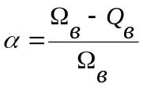

где 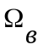- обводненный поровый объем залежи, т.е. объем, занятый газоводяной смесью.

Контроль за продвижением в залежи воды и за обводнением скважин проводится различными способами, но в основном с помощью методов промысловой геофизики.

При упруговодонапорном режиме вода внедряется в разрабатываемую газовую залежь за счет падения давления в системе и связанного с этим расширения пород пласта, а также самой воды.

Газовые залежи с водонапорным режимом, в которых полностью восстанавливается давление при эксплуатации, встречаются довольно редко. Обычно при водонапорном режиме давление восстанавливается частично, т.е. пластовое давление при эксплуатации понижается, но темп понижения более медленный, чем при газовом режиме.

В большинстве случаев газовые месторождения в начальный период разрабатываются по газовому режиму. Проявление водонапорного режима обычно замечается не сразу, а после отбора из залежи 20 – 50 % запасов газа.

Из–за большей сжимаемости газа по сравнению со сжимаемостью пористой среды при разработке газовых залежей эффектом уменьшения объема пор при снижении пластового давления можно практически пренебречь.

В самом деле, коэффициент упругоемкости пласта β*, определяющий упругий запас пласта и насыщающего его газа, равен:

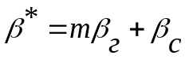,

где β_{с} – коэффициент объемной упругости пористой среды, равный (0,3 - 2)*10⁻⁴ 1/МПа;

m – пористость.

3. Построение расчетной модели сеноманской залежи с подошвенной водой.

Сеноманская залежь Медвежьего сильно вытянута в меридиальном направлении и подстилается подошвенной водой. Продуктивные отложения в основном представлены переслаивающимися пластами песчаников, алевролитов, аргиллитов. Классифицируется залежь как массивная с элементами пластово–массивной.

Месторождение Медвежье разрабатывается с 1972 года. Результаты анализа разработки сеноманской залежи указывают активное проявления водонапорного режима, при этом наблюдается избирательный характер обводнения залежи по напластованию, поскольку наличие в разрезе продуктивных отложений чистых глинистых прослоев и удаленность нижних перфорационных отверстий в эксплуатационных скважинах от ГВК препятствует вертикальному перемещению контакта.

Воспользуемся схематизацией сеноманского горизонта моделью слоистой газовой с подошвенной водой (см. рис.4).

Определим параметры модельного слоистого пласта, которым апроксимируется сеноманская залежь. По известным значениям площади газоносности F = 1993 км², средней эффективной мощности h_{эф} = 35.4 м, протяженности месторождения L = 120 км найдем среднюю ширину залежи:

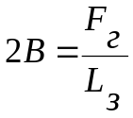, (1)

и эффективную мощность модельного пласта:

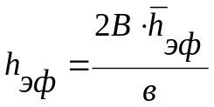, (2)

где 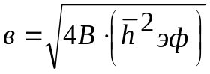 - ширина крыла слоистой залежи по кровле верхнего пропластка.

Для рассматриваемой схематизации залежи с подошвенной водой вопросы выбора мощности и проницаемости пропластков и их взаиморасположения являются принципиальными.
В связи с этим практический интерес представляет построение детерминированной модели сеноманской залежи, в которой учитывается реальная закономерность изменения проницаемости с глубиной, установленная на основании статистической обработки более 300 керновых измерений.

При расчленении продуктивного горизонта на пропластки равной мощности, разные пропластки оказываются представленными неодинаковым числом кернов. Количество пропластков определено исходя из условий продолжительности каждого из пропластков не менее 10 – 20 керновыми измерениями проницаемости и равно N = 23. Мощность всех пропластков одинакова и составляет 3 м.
δ_{i}
2В
h_{эф}
НГВК
sd
h₁
L
2
1
Рис.4. Слоистая модель сеноманского горизонта месторождения Медвежье:
1 – газонасыщенный коллектор;
2 – водонасыщенный коллектор.

Для установления принадлежности кернов к тому или иному выделенному пропластку воспользуемся приемом, предложенным С. Н. Закировым, согласно которому фактическая глубина отбора керна от кровли продуктивного горизонта умножается на поправочный коэффициент, равный отношению эффективной мощности пласта в данной скважине к его общей мощности в той же скважине (коэффициент песчанистости). Тогда проницаемость какого – либо пропластка детерминированной модели определяется как среднеарифметическое значение проницаемости кернов, отнесенных таким образом к рассматриваемому пропластку.

Ширина пропластков по средней линии 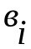 рассчитывается по формуле:

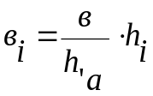, 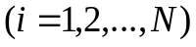, (3)

причем 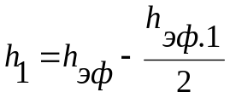, (4)

а для остальных i = 2,3,…,N (нумерация пропластков сверху вниз):

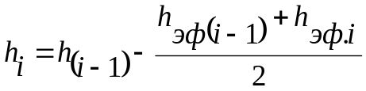, (5)

В формулах 3 –5 приняты обозначения:

h_{i} – расстояние от подошвы модельного пласта до середины пропластка;

h_{эф.i} – мощность i – го пропластка (принята равной 3 м).

По изложенной методике составим программу определения ширины пропластков по средней линии. Результаты определения размеров и параметров пропластков слоистой модели сеноманской залежи Медвежьего месторождения приведены в таблице 7. Там же приводятся значения коэффициентов пьезопроводности пропластков, рассчитанных для значения коэффициента упругоемкости водоносного пласта:

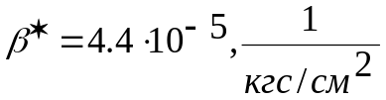 c учетом различия проницаемости пропластков.

3.1 ПРОГРАММА РАСЧЕТА СРЕДНЕЙ ШИРИНЫ ПРОПЛАСТКОВ ПО СРЕДНЕЙ ЛИНИИ

Uses CRT;
Const Fg=1993300000; Lz=120000; hf=35.4; N=23;
Var B2,b,hef,Fi : Real;
bp,h:Array[1..N] of real;
i:integer;
BEGIN
ClrScr;
B2:=Fg/(Lz*2);
b:=sqrt(B2*B2+4*hf*hf);
hef:=2*B2*hf/b;
h[1]:=hef-3/2;
bp[1]:=b/hef*h[1];
writeln('b[',1,']=',bp[1]:1:0);
For i := 2 to N do
begin
h[i]:=h[i-1]-3;
bp[i]:=b/hef*h[i];
writeln('b[',i,']=',bp[i]:1:0);
end;
Fi:=2*3*Lz;
Readln;
END.

Параметры слоистой сеноманской залежи

Таблица 7
Номера пропластков | Ширина пропластков, _{i}, м | Проницаемость пропластков, К_{i}, мД | Коэф. пьезопроводности пропластков, æ, м²/с | Номера пропластков | Ширина пропластков,  _{i}, м | Проницаемость пропластков,  К_{i}, мД | Коэф. пьезопроводности пропластков,  æ, м²/с
1 | 8130 | 8 | 0.0227 | 13 | 3906 | 262 | 0.7443
2 | 7778 | 28 | 0.0793 | 14 | 3554 | 200 | 0.5682
3 | 7426 | 23 | 0.0653 | 15 | 3202 | 88 | 0.2500
4 | 7074 | 75 | 0.2131 | 16 | 2850 | 300 | 0.8523
5 | 6722 | 180 | 0.5114 | 17 | 2499 | 330 | 0.9375
6 | 6370 | 83 | .02358 | 18 | 2147 | 920 | 2.6136
7 | 6018 | 290 | 0.8239 | 19 | 1795 | 598 | 1.6987
8 | 5666 | 267 | 0.7585 | 20 | 1443 | 783 | 2.2244
9 | 5314 | 533 | 1.5142 | 21 | 1091 | 422 | 1.1989
10 | 4962 | 255 | 0.7244 | 22 | 739 | 233 | 0.6619
11 | 4610 | 308 | 0.8750 | 23 | 387 | 250 | 0.7102
12 | 4258 | 168 | 0.4772

4. ГИДРОДИНАМИЧЕСКИЙ РАСЧЕТ ОБВОДНЕНИЯ СЛОИСТОЙ ЗАЛЕЖИ

Рассматриваемая схематизация залежи с подошвенной водой позволяет задачу об ее обводнении свести к задаче о внедрении контурной воды по каждому из совокупности выделенных пропластков. При выборе варианта расчетной модели по степени сообщаемости пропластков обратимся к фактическим данным, которые свидетельствуют о сравнительно равномерной выработке горизонта по мощности. Различия же в пластовых давлениях в районе отдельных УКПГ (установок комплексной подготовки газа) объясняется разновременным вводом их в эксплуатацию. В ходе разработки месторождения отмечается тенденция к выравниванию пластовых давлений в северной, центральной и южной частях залежи. Поэтому для расчета обводнения слоистого пласта примем модель, предусматривающую наличие гидродинамической связи между пропластками в области текущей газоносности.

Остановимся на особенностях проведения расчетов продвижения воды, поступающей в пропластки, давление в залежи и другие показатели могут быть определены из системы уравнений, включающей решение задачи о пуске галереи в полубесконечном водоносном пласте с заданным забойным давлением, либо с заданным дебитом. При постоянном дебите галереи q₆ решение указанной задачи имеет вид:

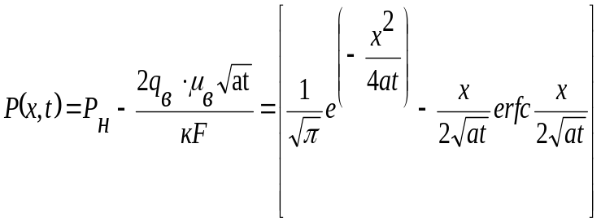 , (6)

где Р_{н} – начальное давление в невозмущенном пласте;

F – площадь фильтрации;

к – коэффициент проницаемости;

а = æ.

Из решения (6) при х = 0 следует формула определения давления на галерее в момент времени t = t_{м}:

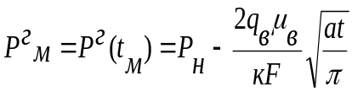, (7)

В случае переменного дебита выражение для давления на галерее нетрудно получить, используя принцип суперпозиции:

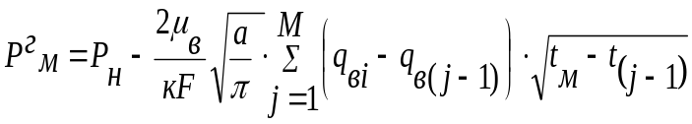 , (8)

Тогда при рассмотрении слоистого пласта для i–го пропластка запишем:

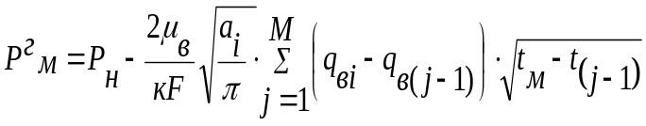, (9)

Ддя учета потерь давления в обводняющейся зоне пропластков воспользуемся формулой стационарного притока жидкости к галерее:

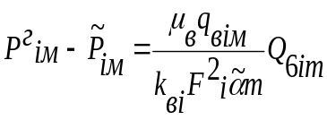, (10)

где 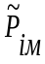 - средневзвешенное по газонасыщенному объему i–го пропластка давление в момент времени t = t_{м}; К_{вi} – фазовая проницаемость i – го пропластка;

F_{i} – площадь фильтрации i–го пропластка;

– коэффициент начальной газонасыщенности;

m – коэффициент пористости;

Q_{вiм} – объем внедрившейся воды по i–му пропластку на момент времени t=t_{м}.

Вследствие сообщаемости пропластков в области текущей газоносности давления в газонасыщенной части пропластков принимаются одинаковыми и равными среднему пластовому давлению в залежи, т.е:

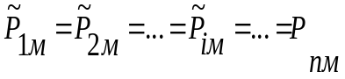, (11)

При выполнении расчетов по шагам времени будем считать показатели процесса обводнения каждого из пропластков и залежи в целом известными на момент времени t = t_{(м-1)}. Тогда для определения дебита воды по пропласткам вытекает очевидное соотношение:

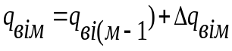, (12)

С учетом (11) и (12) уравнения (9) и (10) соответственно можно представить в следующем виде:

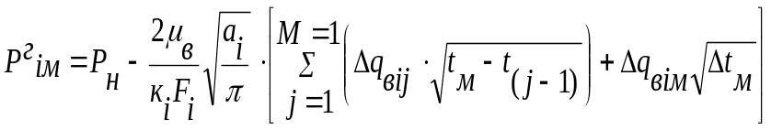 , (13)

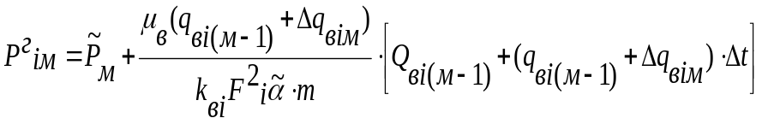 , (14)

где 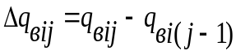, 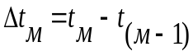.

Исключая из каждой пары уравнений (13) и (14) величину 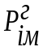 получим квадратное уравнение относительно приращения дебита воды i–го пропластка 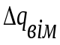:

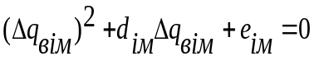, (15)

в котором коэффициенты d_{iм} и е_{iм} на момент времени t = t_{м} равны:

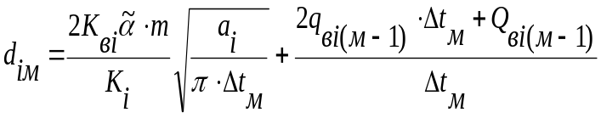, (16)

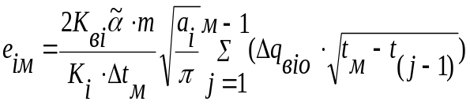 +

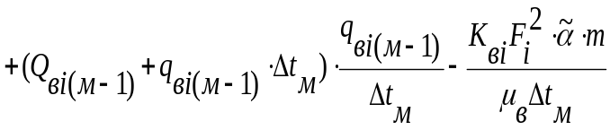, (17)

Отметим, что в начальный момент времени 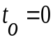 дебиты воды по всем пропласткам 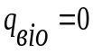; объем воды, внедрившейся в пропластки, 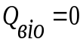 (i=1,2,…,N).

Таким образом, приращение дебитов воды по пропласткам за время 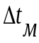 определяется из уравнения (15) с соответствующими коэффициентами 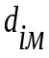 и 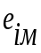:

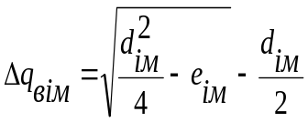, (18)

Объемы воды, поступившей в каждый из пропластков, рассчитывается по рекуррентному соотношению:

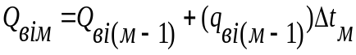, (19)

Общее количество воды, внедрившейся в залежь на момент времени 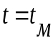 равно:

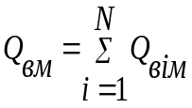, (20)

Систему уравнений (16) – (20) замыкает уравнение материального баланса для газовой залежи, разрабатываемой при упруговодонапорном режиме:

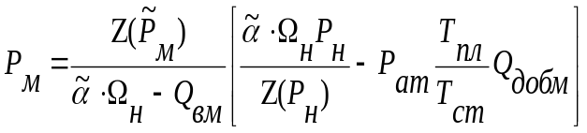, (21)

где 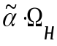 - начальный газонасыщенный поровый объем залежи;

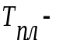 пластовая температура;

Q_{добм} – количество, добытого газа из залежи к моменту времени 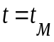, приведенное к атмосферному давлению и стандартной температуре.

4.1 МЕТОДИКА РАСЧЕТА ОБВОДНЕНИЯ МЕСТОРОЖДЕНИЯ

Решение системы (4N+2) уравнений (16) – (21) с (4N+2) неизвестными 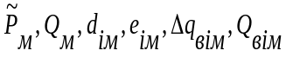, можно получить методом последовательных приближений. В первом приближении принимается, что: 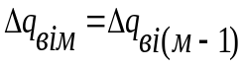, (22)
Далее по формулам (19) – (21) в первом приближении вычисляются величины 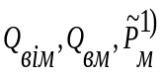. Из (16) и (17) находятся коэффициенты 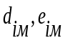, а затем по формулам (19) – (21) величины 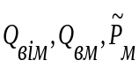. В каждом приближении также уточняется значение среднего давления за счет изменения коэффициента сверхсжимаемости Z. Полученное значение среднего давления в залежи используется для следующего уточнения искомых величин и т.д. Вычисления продолжаются до различия среднего давления в предыдущем и последующем приближениях на величину, не превосходящую заданную погрешность 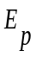=0,005.
Аналогичные расчеты проводятся на следующем временном шаге. При этом значение номера интервала времени М увеличивается на единицу и т.д. Заметим, что вопросы сходимости подобных вычислительных процессов детально анализировались С. Н. Закировым.
Для рассматриваемой слоистой модели сеноманской залежи Медвежьего месторождения в силу симметрии крыльев относительно продольной оси двухсторонний приток учитывался удвоением площади фильтрации каждого из пропластков, т.е. в расчетах:
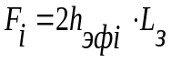, (23)
В гидродинамических расчетах обводнения сеноманской залежи в качестве исходных были приняты следующие данные:
- начальные запасы газа – 2200 млрд.м³;
- начальное пластовое давление – 11,75 МПа;
- пластовая температура – 34°С;
- средняя пористость – 27 %;
- средняя начальная газонасыщенность – 0,6;
- вязкость воды в пластовых условиях – 0,8 cП.
Параметры пропластков приведены в таблице 7.
Зависимость коэффициента сверхсжимаемости от давления аппроксимирована уравнением:
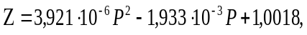, (24)
Для расчета приняты фактические результаты суммарного отбора за 30 лет разработки. Тем самым оказывается возможным рассчитать объемы внедрившейся воды по годам разработки и сопоставить их с фактическими.
Расчет по определению динамики среднего пластового давления и объема внедрившейся в залежь воды во времени выполним по изложенной выше методике на компьютере по программе Turbo Pascal.

4.2 ПРОГРАММА РАСЧЕТА ОБВОДНЕНИЯ МЕСТОРОЖДЕНИЯ
Uses CRT;
Const Lz=120000; hf=35.4; N=23; Ng=29; Qnach=2200e+9; Pn=11.75; Tpl=307; m1=0.27;
muv=8e-4; a=0.6; aomega=20.29e+9; kv=0.3;
x : Array[1..23] of Real = (0.0227, 0.0798, 0.0653, 0.2131, 0.5114,
0.2358, 0.8239, 0.7585, 1.5142, 0.7244, 0.8250, 0.4772, 0.7443,
0.5682, 0.2500, 0.8523, 0.9375, 2.6136, 1.6987, 2.2244, 1.1989,
0.6619, 0.7102);
k : Array[1..23] of Real = (8e-9, 28e-9, 23e-9, 75e-9, 180e-9, 83e-9,
290e-9, 267e-9, 533e-9, 255e-9, 308e-9, 168e-9, 262e-9, 200e-9, 88e-9,
300e-9, 330e-9, 920e-9, 598e-9, 783e-9, 422e-9, 233e-9, 250e-9);
Qdob : Array[1..Ng] of Real = (2.128e+9, 11.418e+9, 30.214e+9, 60.286e+9,
102.025e+9, 162.531e+9, 234.175e+9, 305.047e+9, 378.045e+9, 452.079e+9,
525.737e+9, 601.179e+9, 676.162e+9, 750.036e+9, 823.784e+9, 897.276e+9,
970.433e+9, 1043.093e+9, 1115.218e+9, 1186.044e+9, 1254.685e+9,
1315.790e+9, 1371.637e+9, 1420.740e+9, 1471.727e+9, 1512.335e+9,
1554.239e+9, 1593.183e+9, 1629.011e+9);
Var B2,b,hef,Fi,Sum:Real;
bp,h,ps:Array[1..N] of real;
t,dt,Qvs,P:Array[0..Ng] of real;
dqv,d,e,qb,Qv:Array[0..N,0..Ng] of real;
i,m,iter,j:integer;
Label 1;
Function z(p:real):real;
begin
z:=3.921e-6*P*P-1.933e-3*P+1.0018;
end;
BEGIN
ClrScr;
Fi:=2*3*Lz;
t[0]:=0; For m:=1 to Ng do t[m]:=t[m-1]+365*24*60*60;
dqv[1,0]:=0; qb[1,0]:=0; P[0]:=Pn;
For m:=1 to Ng do
begin
For i:=1 to N do begin dqv[i,0]:=0; Qv[i,0]:=0; end;
iter:=0;
1: iter:=iter+1;
For i:=1 to N do
begin
dqv[i,m]:=dqv[i,m-1];
qb[i,m]:=qb[i,m-1]+dqv[i,m];
Sum:=0; For j:=1 to m-1 do Sum:=Sum+dqv[i,j]*sqrt(t[m]-t[j-1]);
dt[m]:=t[m]-t[m-1];
d[i,m]:=2*Kv*Fi*a*m1/k[i]*sqrt(x[i]/(pi*dt[m]))+(2*qb[i,m-1]*dt[m]+ Qv[i,m-1])/dt[m];
e[i,m]:=2*Kv*Fi*a*m1/(k[i]*dt[m])*sqrt(x[i]/Pi)*Sum+(Qv[i,m-1]+
qb[i,m-1]*dt[m])*qb[i,m-1]/dt[m]-Kv*Fi*Fi*a*m1*(Pn-P[m])/(muv*dt[m]);
dqv[i,m]:=sqrt(d[i,m]*d[i,m]/4-e[i,m])-d[i,m]/2;
Qv[i,m]:=Qv[i,m-1]+(qb[i,m-1]+dqv[i,m])*dt[m];
end;
Qvs[0]:=0; For i:=1 to N do Qvs[m]:=Qvs[m-1]+Qv[i,m];
P[m]:=z(P[m-1])*(aomega*Pn/z(Pn)-0.1*Tpl/293*Qdob[m])/(aomega-Qvs[m]);
if (P[iter]-P[iter-1]>0.005) or (iter=1) then goto 1;
write('P[',m,']=',P[m]:1:5);
writeln(' Qvs[',m,']=',Qvs[m]*1e-8:1:3);
end;
Readln;
END.

4.2.1 РЕЗУЛЬТАТЫ РАСЧЕТА:

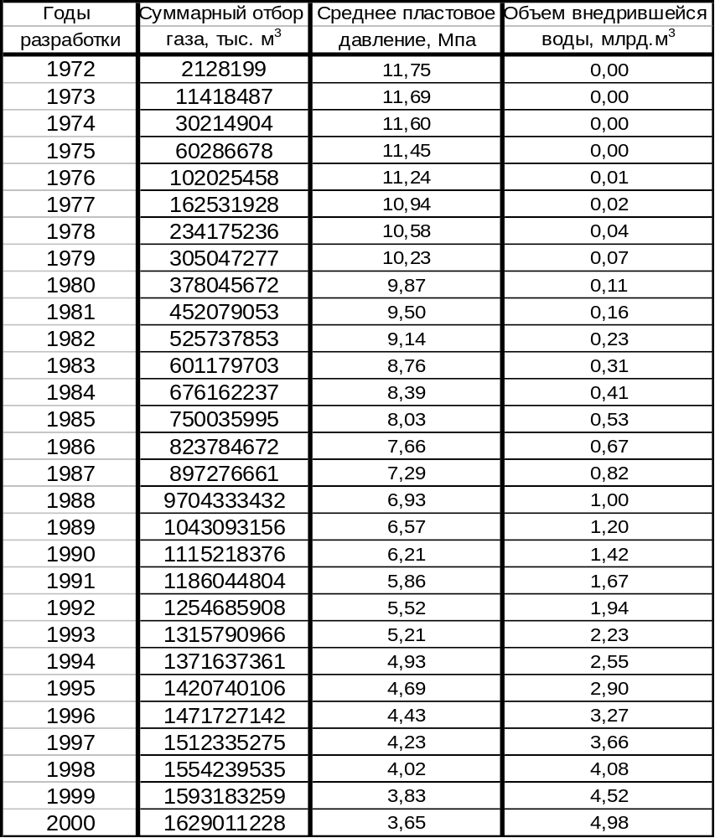

По полученным данным построим диаграмму обводнения месторождения за 30 лет разработки и сопоставим ее с фактической кривой вторжения воды в газовую залежь (см. приложение диаграмма 1). Из сравнения кривых видно, что, в общем, расхождения между расчетными и фактическими величинами незначительны. Таким образом, можно сделать вывод, что методика вполне приемлема для расчета массивной залежи полосообразного типа.
Используя вышеуказанную методику рассчитаем объемы внедрения воды для зоны УКПГ-1. В качестве исходных примем следующие данные:
- начальные запасы газа – 294 млрд.м³;
- начальное пластовое давление – 11,68 МПа;
Для расчета приняты фактические результаты суммарного отбора за годы разработки зоны УКПГ-1. Остальные исходные данные примем с данными по месторождению.

4.3 ПРОГРАММА РАСЧЕТА ОБВОДНЕНИЯ ЗОНЫ УКПГ-1

Uses CRT;
Const Lz=6000; hf=35.4; N=23; Ng=27; Qnach=294e+9; Pn=11.68; Tpl=307;
m1=0.27; muv=8e-4; a=0.6; aomega=2.45e+9; kv=0.3;
x : Array[1..23] of Real = (0.0227, 0.0798, 0.0653, 0.2131, 0.5114,
0.2358, 0.8239, 0.7585, 1.5142, 0.7244, 0.8250, 0.4772, 0.7443,
0.5682, 0.2500, 0.8523, 0.9375, 2.6136, 1.6987, 2.2244, 1.1989,
0.6619, 0.7102);
k : Array[1..23] of Real = (8e-9, 28e-9, 23e-9, 75e-9, 180e-9, 83e-9,
290e-9, 267e-9, 533e-9, 255e-9, 308e-9, 168e-9, 262e-9, 200e-9, 88e-9,
300e-9, 330e-9, 920e-9, 598e-9, 783e-9, 422e-9, 233e-9, 250e-9);
Qdob : Array[1..Ng] of Real = (1.27e+9, 9.72e+9, 18.15e+9, 27.11e+9,
33.9e+9, 42.1e+9, 50.23e+9, 58.19e+9, 66.47e+9, 75.17e+9,
84.33e+9, 94.11e+9, 102.94e+9, 111.27e+9, 119.62e+9, 128.11e+9,
136.75e+9, 144.65e+9, 154.50e+9, 163.5e+9, 172.15e+9,
172.4e+9, 178.6e+9, 183.3e+9, 189.0e+9, 194.3e+9, 199.5e+9);
Var B2,b,hef,Fi,Sum:Real;
bp,h,ps:Array[1..N] of real;
t,dt,Qvs,P:Array[0..Ng] of real;
dqv,d,e,qb,Qv:Array[0..N,0..Ng] of real;
i,m,iter,j:integer;
Label 1;
Function z(p:real):real;
begin
z:=3.921e-6*P*P-1.933e-3*P+1.0018;
end;
BEGIN
ClrScr;
Fi:=2*3*Lz;
t[0]:=0; For m:=1 to Ng do t[m]:=t[m-1]+365*24*60*60;
dqv[1,0]:=0; qb[1,0]:=0; P[0]:=Pn;
For m:=1 to Ng do
begin
For i:=1 to N do begin dqv[i,0]:=0; Qv[i,0]:=0; end;
iter:=0;
1: iter:=iter+1;
For i:=1 to N do
begin
dqv[i,m]:=dqv[i,m-1];
qb[i,m]:=qb[i,m-1]+dqv[i,m];
Sum:=0; For j:=1 to m-1 do Sum:=Sum+dqv[i,j]*sqrt(t[m]-t[j-1]);
dt[m]:=t[m]-t[m-1];
d[i,m]:=2*Kv*Fi*a*m1/k[i]*sqrt(x[i]/(pi*dt[m]))+(2*qb[i,m-1]*dt[m]+Qv[i,m-1])/dt[m];
e[i,m]:=2*Kv*Fi*a*m1/(k[i]*dt[m])*sqrt(x[i]/Pi)*Sum+(Qv[i,m-1]+
qb[i,m-1]*dt[m])*qb[i,m-1]/dt[m]-Kv*Fi*Fi*a*m1*(Pn-P[m])/(muv*dt[m]);
dqv[i,m]:=sqrt(d[i,m]*d[i,m]/4-e[i,m])-d[i,m]/2;
Qv[i,m]:=Qv[i,m-1]+(qb[i,m-1]+dqv[i,m])*dt[m];
end;
Qvs[0]:=0; For i:=1 to N do Qvs[m]:=Qvs[m-1]+Qv[i,m];
P[m]:=z(P[m-1])*(aomega*Pn/z(Pn)-0.1*Tpl/293*Qdob[m])/(aomega-Qvs[m]);
if (P[iter]-P[iter-1]>0.005) or (iter=1) then goto 1;
write('P[',m,']=',P[m]:1:2);
writeln(' Qvs[',m,']=',Qvs[m]*1e-8:1:3);
end;
Readln;
END.

4.3.1 РЕЗУЛЬТАТЫ РАСЧЕТА:
Годы | Суммарный отбор | Среднее пластовое | Объем внедрившейся
разработки | газа, млрд. м³ | давление, Мпа | воды, млрд.м³
1974 | 1,27 | 11,67 | 0,00
1975 | 9,72 | 11,274 | 0,00
1976 | 18,15 | 10,928 | 0,00
1977 | 27,11 | 10,56 | 0,00
1978 | 33,90 | 10,282 | 0,00
1979 | 42,10 | 9,944 | 0,00
1980 | 50,23 | 9,609 | 0,00
1981 | 58,19 | 9,282 | 0,01
1982 | 66,47 | 8,94 | 0,01
1983 | 75,17 | 8,581 | 0,02
1984 | 84,33 | 8,202 | 0,02
1985 | 94,11 | 7,797 | 0,03
1986 | 102,94 | 7,432 | 0,04
1987 | 111,27 | 7,087 | 0,05
1988 | 119,62 | 6,741 | 0,06
1989 | 128,11 | 6,388 | 0,07
1990 | 136,75 | 6,029 | 0,08
1991 | 144,65 | 5,7 | 0,09
1992 | 154,50 | 5,288 | 0,10
1993 | 163,50 | 4,912 | 0,12
1994 | 172,15 | 4,55 | 0,14
1995 | 172,40 | 4,545 | 0,15
1996 | 173,60 | 4,284 | 0,17
1997 | 183,30 | 4,088 | 0,19
1998 | 189,90 | 3,849 | 0,21
1999 | 194,50 | 3,627 | 0,24
2000 | 199,50 | 3,408 | 0,26
По полученным данным строим зависимости суммарного отбора газа, среднего пластового давления и объема внедрившейся воды по годам разработки (см. приложение диаграмма 2-4).

ЗАКЛЮЧЕНИЕ

В данной курсовой работе произведен расчет сконденсировавшейся воды в скважинах на месторождении Медвежье. По данным расчетов видно, что количество воды строго зависит от дебета скважины по газу и с его увеличением линейно возрастает и, причем, количество сконденсировавшейся влаги больше, чем количество воды вынесенной на поверхность.
Это обуславливается понижением давления при движении газожидкостной смеси от забоя до устья скважины.

Приложение

Таблица 1

СОСТОЯНИЕ ЗАПАСОВ НА 01.01.2001 ГОДА.
МЕСТОРОЖДЕНИЕ | ГАЗ, млн.м³ |  | КОНДЕНСАТ, тыс.тонн  ГЕОЛОГИЧЕСКИЕ  ИЗВЛЕКАЕМЫЕ |  | НЕФТЬ, тыс. тонн  ГЕОЛОГИЧЕСКИЕ  ИЗВЛЕКАЕМЫЕ
МЕСТОРОЖДЕНИЕ | утвержденные  в ГКЗ | ост. от утв.  в ГКЗ | балансовые  запасы | ост.от балансов.запас | балансовые  Запасы | ост.от балансов.запас
Медвежье | С1 – 2200000 | C1 – 570987 | С1 – 2250 | С1 – 2250
Медвежье | С1 – 2200000 | C1 – 570987 | 1598 | 1598
Медвежье |  |  | С2 – 2940 | С2 – 2940
Медвежье |  |  | 1999 | 1999
Юбилейное | С1 – 416182 | C1 – 326702 | С1 – 879 | С1 – 879 | С1 – 5377 | С1 – 5377
Юбилейное | С1 – 416182 | C1 – 326702 | 624 | 624 | 842 | 842
Юбилейное |  |  | С2 – 212 | С2 – 212 | С2 – 16093 | С2 – 16093
Юбилейное |  |  | 150 | 150 | 3219 | 3219
Ямсовейское | С1 – 530190 | C1 – 466066 | С1 – 3187 | С1 – 3187
Ямсовейское | С1 – 530190 | C1 – 466066 | 1912 | 1912
Ямсовейское | С2 – 1023 | С2 – 1023
Бованенковское | С1 – 3575756 | C1 – 3565322 | С1 – 73683 | С1 – 73863 | С1 – 15695 | С1 – 15695
Бованенковское | С1 – 3575756 | C1 – 3565322 | 56993 | 56993 | 4708 | 4708
Бованенковское | C2 – 46767 | С2 – 46767 | С2 – 74944 | С2 – 74944 | С2 – 3207 | С2 – 3207
Бованенковское | C2 – 46767 | С2 – 46767 | 54750 | 54750 | 962 | 962
Харасавэйское | С1 – 750688 | C1 – 750252 | С1 – 44489 | С1 – 44489
Харасавэйское | С1 – 750688 | C1 – 750252 | 31759 | 31759
Харасавэйское | С2 – 162990 | С2 – 162990 | С2 – 29409 | С2 – 29409
Харасавэйское | С2 – 162990 | С2 – 162990 | 20718 | 20718
Новопортовское | С1 – 103127 | C1 – 102751 | С1 – 13820 | С1 – 13820 | С1 – 697267 | С1 – 697267
Новопортовское | С1 – 103127 | C1 – 102751 | 11388 | 11388 | 222342 | 222342
Новопортовское | С2 – 5529 | С2 – 5529 | С2 – 2282 | С2 – 2282 | С2 – 57702 | С2 – 57702
Новопортовское | С2 – 5529 | С2 – 5529 | 1818 | 1818 | 15716 | 15716

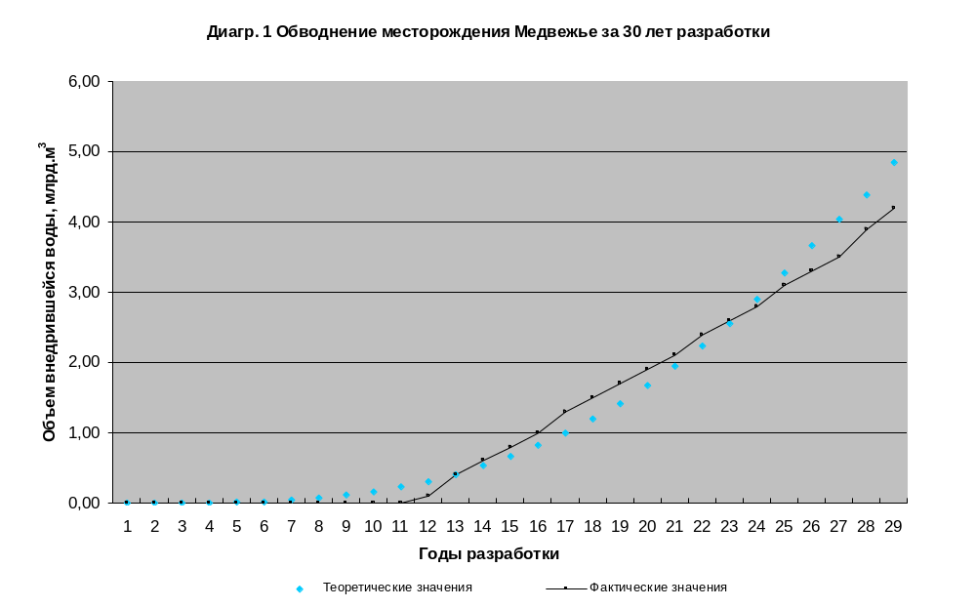

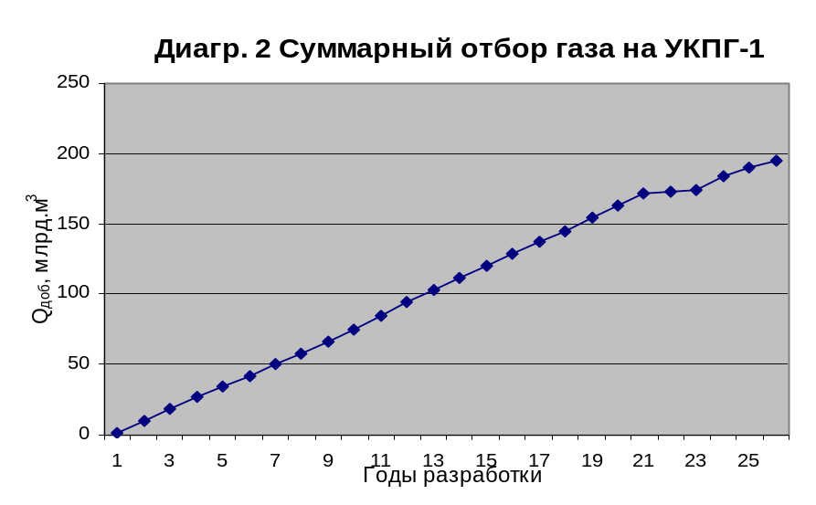

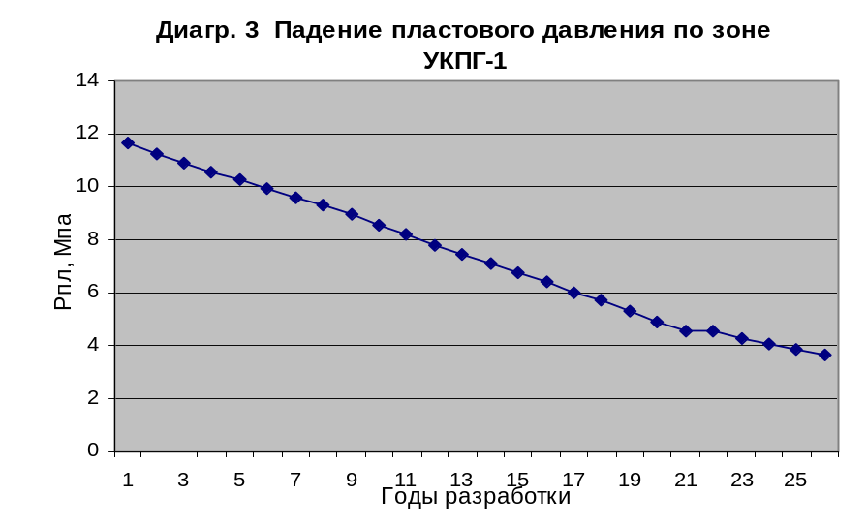
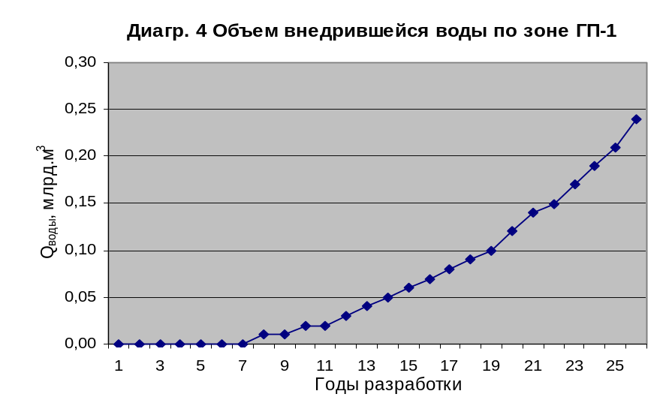

Таблица 9
Годы разработки | Пластовое давление, Ата | Годовые отборы, млрд. м3 | Суммарные отборы с начала разработки, млрд. м3 | Средний дебит 1 скв., тыс. м3/сут | Действующий фонд скважин | Среднесуточная добыча, млн.м3 | Коэффициент эксплуатации
1974 | 116,8 | 1,27 | 1,27 | 1700 | 11 | 9,0 | 0,93
1975 | 114,4 | 8,45 | 9,72 | 1390 | 20 | 25,2 | 0,97
1976 | 110,2 | 8,43 | 18,15 | 1240 | 23 | 23,5 | 0,97
1977 | 106,7 | 8,96 | 27,11 | 1130 | 26 | 24,9 | 0,98
1978 | 103,7 | 6,79 | 33,90 | 940 | 26 | 24,5 | 0,98
1979 | 99,90 | 8,20 | 42,10 | 880 | 26 | 22,9 | 0,98
1980 | 96,80 | 8,13 | 50,23 | 870 | 26 | 22,3 | 0,98
1981 | 93,40 | 7,96 | 58,19 | 881 | 25 | 22,4 | 0,97
1982 | 90,30 | 8,28 | 66,47 | 930 | 24 | 22,9 | 0,98
1983 | 87,30 | 8,70 | 75,17 | 890 | 28 | 24,3 | 0,98
1984 | 83,70 | 9,36 | 84,33 | 821 | 34 | 26,58 | 0,97
1985 | 81,00 | 9,58 | 94,11 | 748 | 36 | 24,4 | 0,95
1986 | 77,20 | 8,83 | 102.94 | 678 | 36 | 22,9 | 0,98
1987 | 74,40 | 8,33 | 111,27 | 651 | 35 | 23,4 | 0,97
1988 | 70,70 | 8,35 | 119,62 | 701 | 36 | 23,8 | 0,99
1989 | 68,60 | 8,49 | 128,11 | 670 | 35 | 21,8 | 0,98
1990 | 65,00 | 8,64 | 136,75 | 696 | 32 | 21,7 | 0,98
1991 | 61,90 | 7,90 | 144,65 | 670 | 32 | 20,0 | 0,99
1992 | 58,90 | 9,35 | 154,50 | 545 | 40 | 18,9 | 0,99
1993 | 55,30 | 9,00 | 163,50 | 481 | 43 | 15,8 | 0,99
1994 | 52,50 | 8,65 | 172,15 | 442 | 41 | 16,9 | 0,99
1995 | 49,80 | 5,78 | 172,40 | 377 | 42 | 15,8 | 0,99
1996 | 46,70 | 6,18 | 178,60 | 403 | 42 | 16,9 | 0,99
1997 | 43,20 | 4,76 | 183,30 | 311 | 42 | 15,0 | 0,98
1998 | 41,40 | 5,65 | 189,09 | 403 | 42 | 15,5 | 0,97
1999 | 38,80 | 5,36 | 194,30 | 342 | 43 | 14,7 | 0,96
2000 | 34,00 | 5,30 | 199,50 | 364 | 44 | 14,6 | 0,97
Показатели разработки ГП-1

СПИСОК ИСПОЛЬЗОВАННЫХ ИСТОЧНИКОВ

- Регулирование разработки газовых месторождений Западной Сибири/ А.И. Гриценко, Е.М. Нанивский, О.М. Ермилов, И.С. Немировский. – М.: Недра, 1991.
- 2. Ермилов О.М., Маслов В.Н., Нанивский Е.М. Разработка крупных газовых месторождений в неоднородных коллекторах. – М.: Недра, 1987. – 207 с.
3. Кандидатская диссертация Пономарева А.И. 1979 г.
4. Предприятие по добыче и транспортированию природного газа НГП: Геологический отчёт за 2000 год.- Надым: АО "Надымгазпром".-2001.
5. Проект разработки сеноманской залежи Медвежьего месторождения на поздней стадии экплуатации: Отчёт о научно-исследовательской работе.- ТОМ 1.- Тюмень: ТЮМЕННИИГИПРОГАЗ. -1995
6. Технологический регламент на эксплуатацию УКПГ ГП-4 месторождения Медвежье. – 1996.- 115 с.
7. Коротаев Ю.П., Закиров С.Н. Теория и проектирование разработки газовых месторождений. Учебник для вузов. М.: Недра, 1981, 294 с.

